**SINH HOẠT CHUYÊN MÔN THÁNG 11 – KHỐI 2**

**“Tổ chức dạy học minh họa và dự giờ tiết Toán có sử dụng Kahoot và ClassDojo” trong sinh hoạt tổ chuyên môn theo nghiên cứu bài học - Lớp 2**

     Môn Toán yêu cầu cung cấp cho học sinh có những kiến thức cơ bản ban đầu về số học các số tự nhiên, phân số, số thập phân; các đại lượng thông dụng; một số yếu tố hình học và thống kê đơn giản. Bên cạnh đó, giúp hình thành các kỹ năng thực hành tính, đo lường, giải bài toán có nhiều ứng dụng thiết thực trong đời sống. Hơn nữa, việc dạy học môn Toán còn góp phần bước đầu phát triển năng lực tư duy, khả năng suy luận hợp lí và diễn đạt chúng (nói và viết) cách phát hiện và cách giải quyết những vấn đề đơn giản, gần gũi trong cuộc sống; kích thích trí tưởng tượng; gây hứng thú học tập toán; góp phần hình thành bước đầu phương pháp tự học và làm việc có kế hoạch khoa học, chủ động, linh hoạt, sáng tạo.

     Thực hiện chỉ đạo của Ban giám hiệu nhà trường về phương châm đổi mới phương pháp dạy học, nâng cao vai trò phát huy tính tích cực, chủ động, sáng tạo của học sinh và ứng dụng CNTT trong các tiết học. Cô và trò khối 2 đã “Tổ chức dạy học minh họa và dự giờ tiết Toán có sử dụng Kahoot và ClassDojo” trong sinh hoạt tổ chuyên môn theo nghiên cứu bài học môn Tiếng việt. Vào lúc 8 giờ 30 phút ngày 14/11/2021, cô Đào Thị Kim Quyên GVCN lớp 2/6 đã lên bài “Bảng trừ (Tiết 1)”. Tham dự tiết dạy có Lãnh đạo nhà trường cùng các thầy cô trong tổ 2 và các em học sinh lớp 2/6 của trường Tiểu học Nguyễn Du.

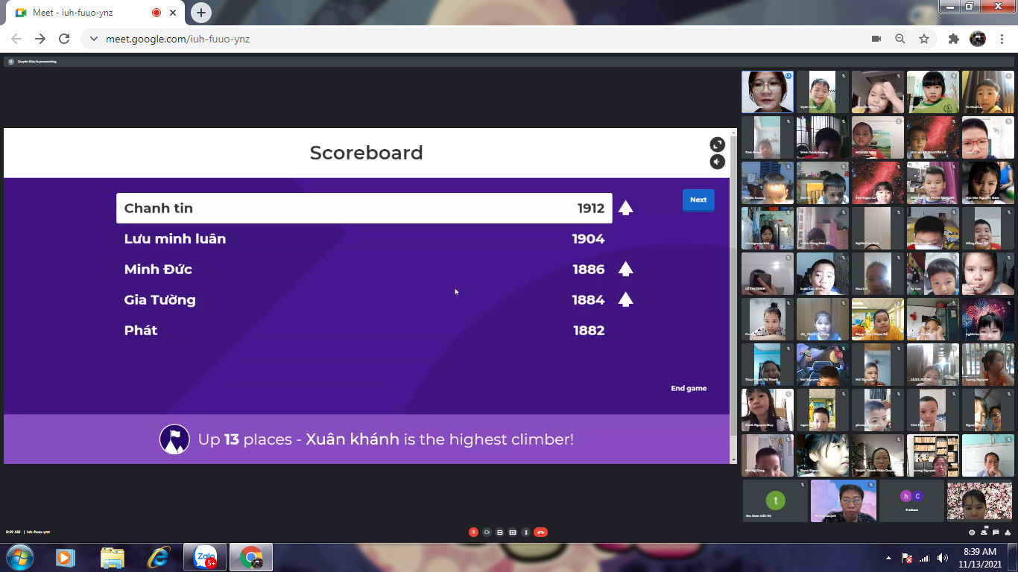

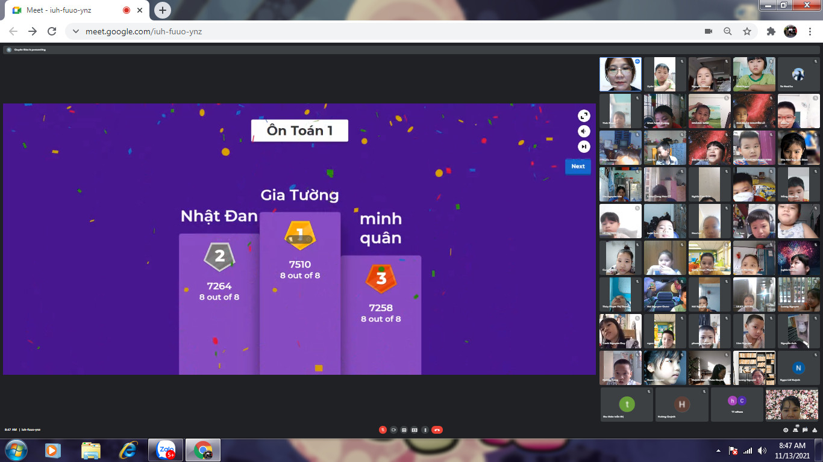

Cô giáo Đào Thị Kim Quyên là một cô giáo trẻ tuổi, năng động và tích cực, ham học hỏi và không ngại trước các nhiệm vụ được giao, luôn áp dụng những phương pháp dạy học mới nhằm tạo hứng thú học tập cho học sinh, giúp các em học sinh chủ động lĩnh hội kiến thức và tự tin, mạnh dạn khi học tập. Sau khi nghiên cứu bài dạy và được sự góp ý về chuyên môn của các thành viên trong tổ, cô Kim Quyên đã hoàn thiện được kế hoạch dạy học của mình. Với kĩ năng công nghệ thông tin tốt, có ứng dụng Kahoot và ClassDojo trong tiết dạy nên tiết học rất sinh động, mang đến nhiều hấp dẫn và tạo động lực học tập cho học sinh. Giọng nói truyền cảm, cách thể hiện bài giảng đĩnh đạc cùng sự tự tin vốn có của mình, cô giáo đã giúp các em học sinh lĩnh hội được nhiều kiến thức bổ ích, thiết thực.

      Mặc dù đầu năm học, các con học sinh lớp 2 còn nhiều bỡ ngỡ và với tình hình dịch Covid diễn ra phức tạp học sinh phải học online, nhưng với khả năng sư phạm của mình, cô giáo đã cuốn hút các em tham gia tốt các hoạt động trong giờ học, tạo không khí vui tưởi, sôi nổi. Các em đã hăng hái tham gia trò chơi bằng ứng dụng Kahoot để kiểm tra bài cũ, đồng thời phát biểu, đọc to, rõ ràng, tương tác qua màn hình cùng cô rất nhanh khi cô giáo hình thành kiến thức mới của Bảng trừ, các em được điểm cộng với ứng dụng ClassDojo khi tích cực phát biểu và cô trò đã hoàn thành tốt tiết “Tổ chức dạy học minh họa và dự giờ tiết Toán có sử dụng Kahoot và ClassDojo” trong sinh hoạt tổ chuyên môn theo nghiên cứu bài học.

Sau tiết “Tổ chức dạy học minh họa và dự giờ tiết Toán có sử dụng Kahoot và ClassDojo” trong sinh hoạt tổ chuyên môn theo nghiên cứu bài học, được lắng nghe chia sẻ của GV và sự góp ý chân thành của BGH, toàn thể GV khối 2 đã học tập được nhiều hình thức và phương pháp dạy học, trong đó GV tập trung khắc sâu kiến thức khi hình thành kiến thức mới cho học sinh, tìm hiểu nghiên cứu và áp dụng những hình thức dạy học tích cực nhằm tạo hứng thú, môi trường học tập online trở nên vui tươi, sôi nổi, để các em học sinh chủ động lĩnh hội kiến thức, yêu thích việc học hơn. Nhờ đó, GV được khám phá thêm những hình thức dạy học trực tuyến mới lạ, sinh động, góp phần tổ chức cho lớp học trực tuyến được hiệu quả hơn, tăng sự tương tác học tập, khơi gợi hứng thú cho học sinh trong quá trình lĩnh hội và khắc sâu kiến thức mới, đáp ứng được mục tiêu hình thành kiến thức, năng lực và phẩm chất cho người học.